Materialenleer
- Metaalmoeheid = Vermoeiing of materiaalmoeheid is dat een materiaal een zeer lang aangehouden dynamische of wisselende belasting. Door de wisselende belasting kan er breuk optreden zelfs als de spanningen overalonder de maximale vloei- of breukspanning blijven.
https://nl.m.wikipedia.org/wiki/Vermoeiing
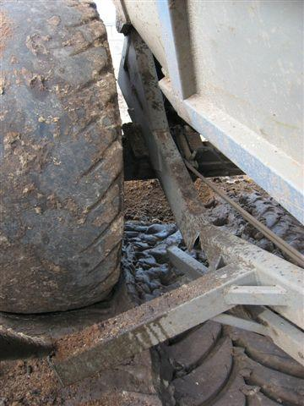
- het is na veel gebruik is het metaal gescheurd.
- Je zou er mee te maken kunnen hebben als je iets moet ontwerpen waar een constructie met metaal of iets anders gaat gebruiken.
- Nee de muizenvallen draagt geen grote gewichten of word continu gebruikt.

